КОМИТЕТ ПО ОБРАЗОВАНИЮ МИНГОРИСПОЛКОМА

УЧРЕЖДЕНИЕ ОБРАЗОВАНИЯ

«МИНСКИЙ ГОСУДАРСТВЕННЫЙ КОЛЛЕДЖ ЭЛЕКТРОНИКИ»

**ПРОЕКТИРОВАНИЕ ИНТЕГРАЛЬНОЙ МИКРОСХЕМЫ УСИЛИТЕЛЯ-ОГРАНИЧИТЕЛЯ БЛОКА ЦВЕТНОСТИ**

ПОЯСНИТЕЛЬНАЯ ЗАПИСКА

по учебной дисциплине

«Проектирование микроэлектронных устройств»

**КП 48МНЭ.19.00.00.000 ПЗ**

Руководитель Семенова Л.Н.

Разработчик Рыжих Д.В.

Отметка

МИНСК 2021

Содержание

Введение 3

1. Анализ задания на проектирование 5 2. Анализ принципиальной электрической схемы 9

3. Выбор структуры подложки 11

4. Расчёт параметров элементов 14

4.1 Выбор навесных компонентов 26

4.2 Паразитные связи гибридных ИМС 28

4.3 Обеспечение тепловых режимов работы ИМС 33

5. Тонкопленочные конденсаторы 38

6. Подложки типоразмеры площадь 48

7. Выполнение первоначального эскиза топологии 50

8. Разработка маршрута техпроцесса изготовления гибридной микросхемы 51

9. Выбор корпуса ИМС 54

10. Разработка сборочного чертежа ИМС 55

Заключение 56

Список использованных источников 58

|  |  |  |  |  |  |  |  |  |  |  |
| --- | --- | --- | --- | --- | --- | --- | --- | --- | --- | --- |
|  |  |  |  |  | КП 048МНЭ.19.00.00.000 ПЗ | | | | | |
|  |  |  |  |  |
| Изм. | Лист | № докум | Подпись | Дата |
| Разраб | | Рыжих Д.В. |  |  |  | Литера | | | Лист | Листов |
| Проверил | | Семёнова Л.Н. |  |  |  | y |  | 2 |  |
|  | |  |  |  | Мгкэ 48мнэ | | | | |
| Н. Контр. | |  |  |  |
| Утв | |  |  |  |

ВВЕДЕНИЕ

|  |  |  |  |  |  |  |
| --- | --- | --- | --- | --- | --- | --- |
|  |  |  |  |  | КП 048МНЭ.19.00.00.000 ПЗ | Лист |
|  |  |  |  |  | 3 |
| Изм. | Лист | № докум | Подпись | Дата |

Одним из основных достижений микроэлектроники является создание на основе фундаментальных и прикладных наук новой элементной базы – интегральных микросхем. Развитие вопросов проектирования и совершенствование технологии позволило в короткий срок создать высокоинтегрированные функциональные узлы, например, в виде больших (БИС), сверхбольших (СБИС), ультрабольших (УБИС) микросхем и программируемых устройств микропроцессоров. Интегральные изделия имеют малые габариты, экономное потребление энергоресурсов, низкую стоимость и высокую надежность, что позволило развить электронику в интегральную и функциональную микроэлектронику, далее в наноэлектронику. Это в свою очередь создает базу интенсивного развития современного общества во всех сферах (медицина, информатика, автоматизация техпроцессов и др.).

Курсовой проект по дисциплине «Проектирование микроэлектронных устройств» выполняется с целью закрепления приобретенных при изучении курса знаний и получения практических навыков конструирования интегральных микросхем (ИМС).

Целью работы над курсовым проектом является приобретение практических навыков решения инженерной задачи на примере создания конкретного микроэлектронного изделия. Закрепляются, углубляются и обобщаются теоретические знания, достигается уровень владения информацией.

Задачей выполнения курсового проекта является проектирование (разработка) по заданной в техническом задании электрической схеме конструкции ИМС и технологического маршрута изготовления интегральной микросхемы.

Этапы выполнения курсового проекта включают:

– анализ технического задания для выявления сущности предстоящей задачи;

– предварительный выбор технологии изготовления, которая может иметь решающее влияние на последующий анализ технического задания (функции, объем производства, условия эксплуатации), в том числе тип и конструкцию ИМС;

|  |  |  |  |  |  |  |
| --- | --- | --- | --- | --- | --- | --- |
|  |  |  |  |  | КП 048МНЭ.19.00.00.000 ПЗ | Лист |
|  |  |  |  |  | 4 |
| Изм. | Лист | № докум | Подпись | Дата |

– расчет элементов (резисторы, конденсаторы, транзисторы) согласно электрической принципиальной схеме и выбор компонентов (навесных транзисторов, конденсаторов) в случае гибридных ИМС;

– разработка топологии и выбор корпуса (или способа герметизации для бескорпусных ИМС). Топология выполняется в соответствии с конструкторско-технологическими ограничениями для каждого из типов ИМС;

– оформление конструкторской документации: электрическая схема принципиальная, чертеж топологии, сборочный чертеж платы с навесными компонентами (для гибридных ИМС), чертежи фотошаблонов слоев, структурная схема технологического процесса.

1. Анализ задания на проектирование

|  |  |  |  |  |  |  |
| --- | --- | --- | --- | --- | --- | --- |
|  |  |  |  |  | КП 048МНЭ.19.00.00.000 ПЗ | Лист |
|  |  |  |  |  | 5 |
| Изм. | Лист | № докум | Подпись | Дата |

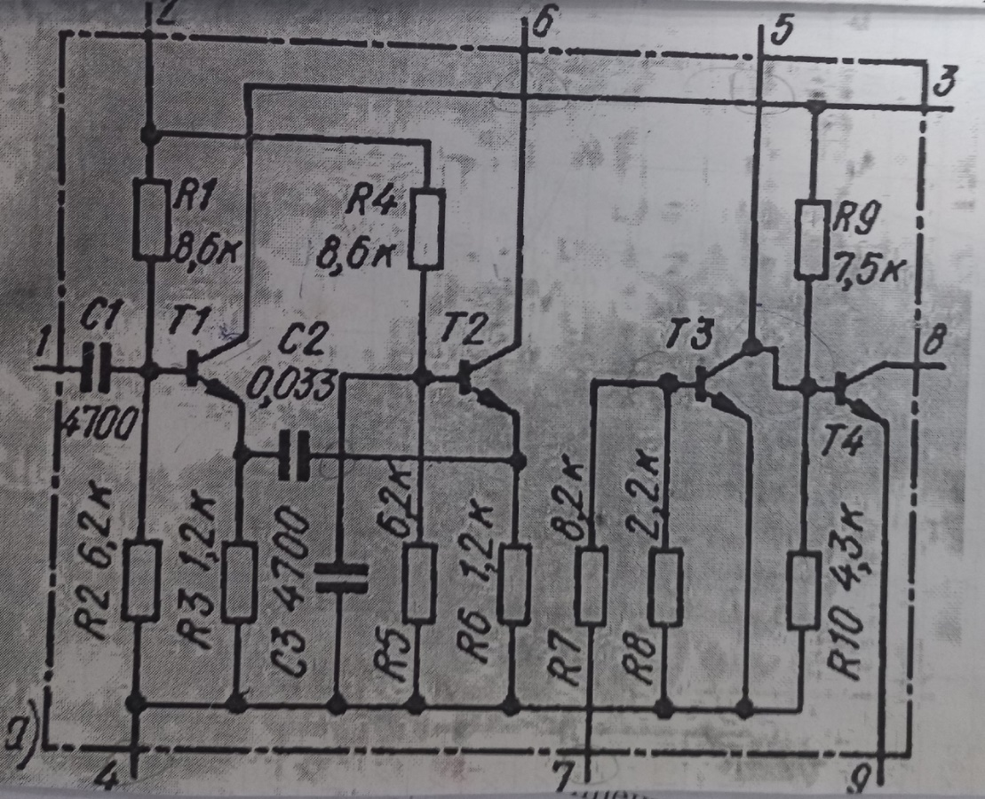

Рисунок 1.1 – Усилитель-ограничитель блока цветности. Схема электрическая принципиальная

Таблица 1.1 – Исходные данные

|  |  |  |  |
| --- | --- | --- | --- |
|  | кОм | ΔR, % | мВт |
|  | 8,6 | 20 | 0,1 |
|  | 6,2 | 20 | 0,1 |
|  | 1,2 | 20 | 0,05 |
|  | 8,6 | 20 | 0,1 |
|  | 6,2 | 20 | 0,1 |
|  | 1,2 | 20 | 0,05 |
|  | 8,2 | 20 | 0,1 |
|  | 2,2 | 20 | 0,05 |
|  | 7,5 | 20 | 0,1 |
|  | 4,3 | 20 | 0,1 |

Таблица 1.1 – Исходные данные

|  |  |  |  |  |  |  |
| --- | --- | --- | --- | --- | --- | --- |
|  |  |  |  |  | КП 048МНЭ.19.00.00.000 ПЗ | Лист |
|  |  |  |  |  | 6 |
| Изм. | Лист | № докум | Подпись | Дата |

|  |  |
| --- | --- |
| Интервал рабочих температур, °С | -10…+50 |
| Относительная влажность, % | 75 при 25°С |
| Рабочее напряжение схемы, В | 12 |
| Частота рабочего сигнала, МГц | 4 |

Исходным документом при курсовом проектировании является техническое задание, включающее схему электрическую принципиальную (рис. 1.1), перечень элементов, функциональное назначение узла, его выходные электрические параметры, условия эксплуатации схемы и номиналы резисторов. Начальным этапом работы над проектом является проведение расчетов по электрической схеме принципиальной с целью получения данных для последующих конструктивных расчетов элементов и выбора компонентов.

Существуют несколько разновидностей технологического изготовления интегральных микросхем (ИМС).

Гибридная технология – характеризуется тем, что пассивные элементы изготавливаются методом пленочной технологии. Основой является изоляционная пластина, на которую наносят резистивные изоляционные и проводниковые пленки.

Недостаток: пониженная по сравнению с другими видами ИС плотность упаковки.

Преимущество: простота разработки и наладки новых функциональных схем (применяют для изготовления схем частного применения).

Гибридные ИС обладают рядом специфических особенностей, главная из которых является наличие навесных компонентов. Это связано с невозможностью промышленного изготовления пленочных транзисторов и прочих активных элементов. В ГИС реализуют высокие номиналы резисторов и конденсаторов, возможна их точная подгонка, что необходимо в измерительной и преобразовательной технике. Трудоемкость разработки ГИС значительно меньше, чем полупроводниковых ИС, технологическое оборудование для производства тонкопленочных структур, и особенно толстопленочных ИС дешевле.

Полупроводниковая технология – характеризуется тем, что как активные, так и пассивные элементы схем выполняются внутри объема полупроводника, который и является основой интегральной схемы (ИС). Основным полупроводниковым материалом является кремний, который обладает рядом ценных свойств и за большей, чем у германия

ширины запрещенной зоны позволяет получить активные элементы с меньшими обратными токами. Кремневые транзисторы обладают более высоким порогом отпирания, что повышает помехоустойчивость аналоговых и цифровых ИС.

|  |  |  |  |  |  |  |
| --- | --- | --- | --- | --- | --- | --- |
|  |  |  |  |  | КП 048МНЭ.19.00.00.000 ПЗ | Лист |
|  |  |  |  |  | 7 |
| Изм. | Лист | № докум | Подпись | Дата |

Простота получения изолирующей поверхности достигается путем окисления исходной кремниевой пластинки и образование пленки двуокиси кремния. Эта пленка используется в качестве маски при проведении диффузии в отдельных областях кристалла, а также для создания изоляции между отдельными элементами схемы. Полупроводниковые ИС обеспечивают высокую степень интегрирования.

Стоимость элементов микросхемы, выполненной в интегральном исполнении по полупроводниковой технологии, в значительной степени определяется площадью, занимаемой ими на полупроводниковой пластине.

Номиналы элементов, имеющих дискретные прототипы, ограничены. Практически нецелесообразно использовать для массового производства ИС “чистые” резисторы с номиналом выше 50 кОм. Конденсаторы с емкостью, превышающей несколько сотен пикофарад, приходится применять в виде отдельных навесных элементов. Желаемые номиналы резисторов не могут иметь малые допуски, хотя отношение сопротивлений одинаковых по форме резисторов на одной пластине можно выдержать довольно точно (1…2%), причем их температурная зависимость будет одинакова. Все элементы полупроводниковой структуры связаны между собой паразитными емкостями и проводимостями, что обусловлено плотной упаковкой и несовершенством методов изоляции элементов.

Отличительной особенностью гибридной технологии от полупроводниковой является сравнительно небольшое количество элементов ИМС, а также малое расхождение резисторов по номинальному сопротивлению:

|  |  |  |  |  |  |  |
| --- | --- | --- | --- | --- | --- | --- |
|  |  |  |  |  | КП 048МНЭ.19.00.00.000 ПЗ | Лист |
|  |  |  |  |  | 8 |
| Изм. | Лист | № докум | Подпись | Дата |

|  |  |  |
| --- | --- | --- |
|  |  | (1.1) |

где: – максимальное номинальное сопротивление резистора, Ом; – минимальное номинальное сопротивление резистора, Ом.

Учитывая таблицу 1.1 и формулу 1.1, составим отношение минимального и максимального номинального сопротивления резисторов:

Принимая в учёт ряд преимуществ гибридной технологии над полупроводниковой, а именно:

- простота разработки и наладки новых функциональных схем;

- возможность использования разнообразных активных элементов,

что позволяет создавать микросхемы с широким диапазоном выполняемых функций. Также учитывая большое количество элементов и полученное отношение минимального и максимального номинального сопротивления резисторов, принимаем решение, что наиболее оптимальный метод реализации проектируемой схемы – гибридная технология.

2. Анализ принципиальной электрической схемы

Усилительные устройства являются одним из важнейших узлов радиоэлектронной аппаратуры и в значительной степени определяют её качественные показатели. Разработка усилительного устройства представляет собой решение комплекса схемотехнических и конструктивных вопросов. От того насколько рационально выбрана схема и правильно рассчитан режим работы её элементов во многом зависит конструкция усилителя, его технологичность, стабильность во времени и при изменении условий эксплуатации.

Поскольку требования к радиотехническим устройствам обычно противоречивы, разработчик ищет оптимальный вариант, наилучшим образом отвечающий всем поставленным требованиям. Особые требования обычно оговариваются дополнительно в техническом задании. Естественно, что задача синтеза, а именно такова задача разработки усилителей низкой частоты (УНЧ), предполагает наличие нескольких альтернативных вариантов, из которых с учётом требований технического задания обоснованно выбирается наиболее предпочтительный.

Современная компонентная элементная база буквально насыщена интегральными микросхемами усилительных устройств низких частот, что, однако, не останавливает развитие схемотехники УНЧ на дискретных транзисторах. Большинство высококачественных УНЧ, продаваемых сегодня на рынке, по-прежнему изготовлены с использованием дискретной элементной базы. В разрабатываемых высококачественных УНЧ обычно используются биполярные транзисторы (БП), хотя в настоящее время существует широкая номенклатура полевых транзисторов (ПТ). ПТ позволяют в ряде случаев существенно улучшить параметры разрабатываемых УНЧ.

Усилитель нинзкой частоты (УНЧ) — электронный прибор (электронный усилитель), предназначенный для усиления электрических колебаний, соответствующих слышимому человеком звуковому диапазону

|  |  |  |  |  |  |  |
| --- | --- | --- | --- | --- | --- | --- |
|  |  |  |  |  | КП 048МНЭ.19.00.00.000 ПЗ | Лист |
|  |  |  |  |  | 9 |
| Изм. | Лист | № докум | Подпись | Дата |

частот, таким образом к данным усилителям предъявляется требование усиления в диапазоне частот от 20 до 20 000 Гц по уровню − 3 дБ. Может быть выполнен в виде самостоятельного устройства, или использоваться в составе более сложных устройств — телевизоров, музыкальных центров, активных акустических систем, радиоприёмников, радиопередатчиков, радиостанций и т. д..

|  |  |  |  |  |  |  |
| --- | --- | --- | --- | --- | --- | --- |
|  |  |  |  |  | КП 048МНЭ.19.00.00.000 ПЗ | Лист |
|  |  |  |  |  | 10 |
| Изм. | Лист | № докум | Подпись | Дата |

Порядок работы проектируемого устройства заключается в следующем. На вход 11 подаётся входной сигнал, который делится R3 и R6; с вывода 5 на базу транзистора VT1 подаётся сигнал управления (базовый ток), включённого по схеме эмиттерного повторителя. Эмиттерная нагрузка разделяется на резисторы R1 и R2. R4 – резистор обратной связи. С эмиттера транзистора VT1 сигнал переходит на базу транзистора VT2, нагрузкой транзистора VT2 служит резистор R5. С вывода 4 сигнал передаётся на базу транзистора VT4, нагрузка его – динамическая – VT3. На входы 9, 11 и 6 подаётся напряжение питания. R2 – общий. 3, 1 – выходы с части эмиттерных нагрузок. 8 – выход с эмиттера транзистора VT4, включённого эмиттерным повторителем.

3. Выбор структуры подложки

|  |  |  |  |  |  |  |
| --- | --- | --- | --- | --- | --- | --- |
|  |  |  |  |  | КП 048МНЭ.19.00.00.000 ПЗ | Лист |
|  |  |  |  |  | 11 |
| Изм. | Лист | № докум | Подпись | Дата |

Подложка ГИМС выполняет роль основания, на поверхности которого формируются по заданному рисунку пленочные элементы микросхемы. К конструкции и материалу подложки предъявляется ряд требований, вытекающих из необходимости обеспечения заданных электрических параметров микросхемы, ее надежности и особенностей технологии изготовления пассивных элементов. Материал подложки должен обладать:

– высоким сопротивлением изоляции, низкой диэлектрической проницаемостью и низким тангенсом угла диэлектрических потерь, высокой электрической прочностью для обеспечения качественной электрической изоляции элементов микросхемы, как на постоянном токе, так и в широком диапазоне частот;

– высокой механической прочностью, обеспечивающей целостность подложки с нанесенными элементами как в процессе изготовления микросхемы (разделение на субподложки, термокомпрессия, пайка, установка подложки в корпус и т.д.), так и при ее эксплуатации в условиях термоциклирования, термоударов и механических воздействий;

– высокой химической инертностью к осаждаемым материалам для снижения временной нестабильности параметров пленочных элементов, обусловленной физико-химическими процессами на границе раздела пленка-подложка и проникновением ионов из подложки в пленку;

– стойкостью к воздействию высокой температуры в процессе нанесения тонких пленок и термообработки паст при формировании стеклоэмалевых пленок;

– стойкостью к воздействию химических реактивов в процессе подготовки поверхности подложки перед нанесением пленок, при электрохимических обработках и химическом осаждении пленок;

– способностью к хорошей механической обработке (полировке, резке).

Материалы подложки и нанесенных на нее пленок должны иметь незначительно различающиеся температурные коэффициенты линейного расширения (ТКЛР) для обеспечения достаточно малых механических напряжений в пленках, вызывающих их отслаивание и растрескивание при охлаждении подложки после нанесения пленочных элементов. Кроме того, подложки тонкопленочных ИС должны обладать малым газовыделением для устранения атмосферы в камере напылительной установки.

|  |  |  |  |  |  |  |
| --- | --- | --- | --- | --- | --- | --- |
|  |  |  |  |  | КП 048МНЭ.19.00.00.000 ПЗ | Лист |
|  |  |  |  |  | 12 |
| Изм. | Лист | № докум | Подпись | Дата |

Структура материала подложки и состояние ее поверхности оказывают существенное влияние на структуру выращиваемых тонких пленок и характеристики пленочных элементов. Большая шероховатость поверхности подложки снижает надежность тонкопленочных резисторов и конденсаторов, так как микронеровности уменьшают толщину резистивных и диэлектрических пленок. При толщине пленок около 100 нм допускается высота микронеровностей примерно 25 нм. Следовательно, обработка поверхности подложки для тонкопленочных микросхем должна соответствовать 14 классу чистоты. Толстые пленки имеют толщину 10…50 мкм, поэтому подложки для толстопленочных ИС могут иметь микронеровности до 1 мкм, что соответствует 8…10 классам чистоты. Для обеспечения хорошей адгезии пасты к подложке высота микронеровностей должна быть 50…200 нм.

Габаритные размеры подложек стандартизованы. Рекомендуемые к применению типоразмеры плат даны в учебной и методической литературе. Размеры плат № 3–10 соответствуют посадочным местам стандартных корпусов. Платы с остальными номерами применяются в микросборках. Толщина подложек составляет 0,35…0,6 мм.

Для изготовления подложек применяются бесщелочные стекла, ситалл и керамика. ситалл нашел наибольшее применение в производстве маломощных тонкопленочных ГИС. Основным недостатком ситалла является низкая теплопроводность.

Керамические подложки используются при изготовлении микросхем повышенной мощности благодаря высокому коэффициенту теплопроводности. Наибольшей теплопроводностью обладает

|  |  |  |  |  |  |  |
| --- | --- | --- | --- | --- | --- | --- |
|  |  |  |  |  | КП 048МНЭ.19.00.00.000 ПЗ | Лист |
|  |  |  |  |  | 13 |
| Изм. | Лист | № докум | Подпись | Дата |

бериллиевая керамика (99,5% ВеО). В пленочных ИС в основном применяют высокоглиноземистые керамики 22ХС (96% Al2O3) и «Поликор», характурезующиеся высокой температурой размягчения, Основные характеристики материалов подложек представлены в учебной и методической литературе.

В качестве материала подложки ГИС выберем керамику 22ХС (96% Al2O3).

Типоразмер подложки будет выбран, после проведения расчётов геометрических паров элементов и компонентов.

4. Расчёт параметров элементов

|  |  |  |  |  |  |  |
| --- | --- | --- | --- | --- | --- | --- |
|  |  |  |  |  | КП 048МНЭ.19.00.00.000 ПЗ | Лист |
|  |  |  |  |  | 14 |
| Изм. | Лист | № докум | Подпись | Дата |

В данном разделе мы проведём расчёт тонкоплёночных резисторов, содержащихся в нашей ГИМС, схема электрическая принципиальная которой показана на рисунке 1.1, а также выбор навесных компонентов (транзисторов). Данные для расчёта указаны в таблице 4.1.

Таблица 4.1 – Данные для расчёта

|  |  |  |  |
| --- | --- | --- | --- |
|  | кОм | ΔR, % | мВт |
|  | 8,6 | 20 | 0,1 |
|  | 6,2 | 20 | 0,1 |
|  | 1,2 | 20 | 0,05 |
|  | 8,6 | 20 | 0,1 |
|  | 6,2 | 20 | 0,1 |
|  | 1,2 | 20 | 0,05 |
|  | 8,2 | 20 | 0,1 |
|  | 2,2 | 20 | 0,05 |
|  | 7,5 | 20 | 0,1 |
|  | 4,3 | 20 | 0,1 |

4.1 Расчёт тонкоплёночных резисторов

Типовые конфигурации тонкопленочных резисторов приведены на рис. 4.1.1, а-г. Наиболее распространенной является прямоугольная форма как самая простая по технологическому исполнению. Резистор в виде полосок занимает большую площадь, чем резисторы типа «меандр» или «змейка».



*l*

*a*

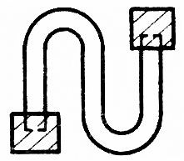

а) б) в) г)

Рис. 4.1.1 - Конфигурация тонкопленочных резисторов: а – полоска; б – составной из полосок; в – меандр; г – змейка.

|  |  |  |  |  |  |  |
| --- | --- | --- | --- | --- | --- | --- |
|  |  |  |  |  | КП 048МНЭ.19.00.00.000 ПЗ | Лист |
|  |  |  |  |  | 15 |
| Изм. | Лист | № докум | Подпись | Дата |

Контактные площадки следует располагать с противоположных сторон резистора для устранения погрешности совмещения проводящего и резистивного слоев. По этой причине придавать резисторам форму, изображенную на рис. 2.3, не рекомендуется, так как сопротивление таких резисторов зависит от точности совмещения масок и фотошаблонов (неточности при совмещении изменяют длину таких резисторов Рис. 2.3).

Исходными данными для расчетов резисторов являются:

– номинальное сопротивление резистора, Ом;

– ΔR – допустимое отклонение номинального сопротивления резистора, %;

– P – номинальная мощность резистора, Вт.

Порядок расчета:

1. Определяют оптимальное с точки зрения минимума площади под резисторами ГИС сопротивление квадрата резистивной пленки:

|  |  |  |
| --- | --- | --- |
|  |  | (4.1.1) |
|  |  |  |

где:

Рассчитаем оптимальное сопротивление квадрата резистивной пленки по формулы 4.1.1:

Принимаем = 4200 .

2. По данным, приведённым в учебной и методической литературе, выбирают материал резистивной пленки с удельным сопротивлением, ближайшим по значению к вычисленному При этом необходимо, чтобы ТКС материала был минимальным, а удельная мощность рассеяния *Р*0 – максимальной.

|  |  |  |  |  |  |  |
| --- | --- | --- | --- | --- | --- | --- |
|  |  |  |  |  | КП 048МНЭ.19.00.00.000 ПЗ | Лист |
|  |  |  |  |  | 16 |
| Изм. | Лист | № докум | Подпись | Дата |

Сверяясь с данными, приведёнными в учебной и методической литературе,, выбираем в качестве материала плёночных резисторов Кермет К-50С, ЕТО.021.033ТУ.

3. Определяют конструкцию резисторов по значению коэффициента формы :

|  |  |  |
| --- | --- | --- |
|  |  | (4.1.2) |

где: – оптимальное сопротивление квадрата резистивной плёнки, .

Рассчитаем коэффициент формы каждого резистора по формуле 4.1.2:

Остальные расчёты сведём в таблицу 4.1.1:

Таблица 4.1.1 – Коэффициент формы резисторов

|  |  |
| --- | --- |
|  | 2,04 |
|  | 1,47 |
|  | 0,28 |
|  | 2,04 |
|  | 1,47 |
|  | 0,228 |
|  | 1,95 |
|  | 0,52 |
|  | 1,78 |
|  | 1,02 |

Допустимая погрешность коэффициента формы:

|  |  |  |
| --- | --- | --- |
|  |  | (4.1.3) |

где: – полная относительная погрешность изготовления плёночного резистора, %; – погрешность воспроизведения величины резистивной плёнки, %; – температурная погрешность, %; – погрешность, обусловленная старением плёнки, %; – погрешность переходных сопротивлений контактов, %.

|  |  |  |  |  |  |  |
| --- | --- | --- | --- | --- | --- | --- |
|  |  |  |  |  | КП 048МНЭ.19.00.00.000 ПЗ | Лист |
|  |  |  |  |  | 17 |
| Изм. | Лист | № докум | Подпись | Дата |

Температурная погрешность:

|  |  |  |
| --- | --- | --- |
|  |  | (4.1.4) |

где: – температурный коэффициент сопротивления материала плёнки, 1/K; – максимально допустимая рабочая температура условий эксплуатации, .

Если значение отрицательно, то это означает, что изготовление резистора заданной точности из выбранного материала невозможно. В этом случае необходимо выбрать другой материал с меньшим ТКС либо использовать подгонку резисторов, если позволяет технологическое оборудование.

При 1<<10 рекомендуется конструировать резистор прямоугольной формы, *а*, при *>*10 – резистор сложной формы

(составной, меандр или типа «змейка»), при 0,1<<1 – резистор прямоугольной формы, у которого длина меньше ширины. Конструировать резистор с *<*0,1 не рекомендуется, так как он будет иметь большие контактные площадки и занимать значительную площадь на подложке.

Рассчитаем температурную погрешность по формуле 4.1.4, учитывая выбранный материал плёночных резисторов:

Рассчитаем допустимую погрешность коэффициента формы по формуле 4.1.3, учитывая, что , соответственно и приняв :

Учитывая , принимаем .

|  |  |  |  |  |  |  |
| --- | --- | --- | --- | --- | --- | --- |
|  |  |  |  |  | КП 048МНЭ.19.00.00.000 ПЗ | Лист |
|  |  |  |  |  | 18 |
| Изм. | Лист | № докум | Подпись | Дата |

4. Дальнейший расчет проводят в зависимости от формы резисторов.

Расчет прямоугольных полосковых резисторов. Для резисторов, имеющих Кф>1 (рис. 2.4, а, б), сначала определяют ширину, а затем длину резистора. Расчетное значение ширины резистора должно быть не менее наибольшего значения одной из трех величин:

|  |  |  |
| --- | --- | --- |
|  |  | (4.1.5) |

где: – минимальная ширина резистора, определяемая возможностями выбранного технологического процесса, мм; – ширина резистора, определяемая точностью изготовления, мм; – минимальная ширина резистора, при которой рассеивается заданная мощность, мм.

Ширина резистора, определяемая точностью изготовления:

|  |  |  |
| --- | --- | --- |
|  |  | (4.1.6) |

где: ∆b, ∆l – погрешности изготовления ширины и длины резистора, зависящие от выбранного метода изготовления, мм; – коэффициент формы резистора; – допустимая погрешность коэффициента формы, %.

Рассчитаем размеры резисторов, имеющих . При расчёте учтём, что резисторы будут изготовлены по методу «Свободной» маски, т.е. .

Рассчитаем ширину каждого резистора, определяемую точностью изготовления по формуле 4.1.6. При расчёте учтём, что ∆b = ∆l = 0,01мм:

|  |  |  |  |  |  |  |
| --- | --- | --- | --- | --- | --- | --- |
|  |  |  |  |  | КП 048МНЭ.19.00.00.000 ПЗ | Лист |
|  |  |  |  |  | 19 |
| Изм. | Лист | № докум | Подпись | Дата |

Минимальная ширина резистора, при которой рассеивается заданная мощность:

|  |  |  |
| --- | --- | --- |
|  |  | (4.1.7) |

где: – оптимальное сопротивление квадрата резистивной плёнки, ; P – номинальная мощность резистора, Вт; R – номинальное сопротивление резистора, Ом; – максимально допустимая удельная мощность рассеивания материала плёночного резистора, .

Рассчитаем минимальную ширину резистора, при которой рассеивается заданная мощность по формуле 4.1.7:

За ширину b резистора принимают ближайшее к большее значение.

|  |  |  |  |  |  |  |
| --- | --- | --- | --- | --- | --- | --- |
|  |  |  |  |  | КП 048МНЭ.19.00.00.000 ПЗ | Лист |
|  |  |  |  |  | 20 |
| Изм. | Лист | № докум | Подпись | Дата |

Таким образом расчётное значение ширины определим через формулу 4.1.5:

Расчётная длина резистора:

|  |  |  |
| --- | --- | --- |
|  |  | (4.1.8) |

где: b – ширина резистора, мм; – коэффициент формы резистора.

За длину l резистора принимают ближайшее к значение, кратное шагу координатной сетки, принятому для чертежа топологии с учетом масштаба. При этом следует оценивать получающуюся погрешность и при необходимости выбирать большее значение ширины b резистора, при котором округление длины дает приемлемую погрешность.

Рассчитаем расчётную длину резистора по формуле 4.1.8:

Определяют полную длину резистора с учетом перекрытия контактных площадок:

|  |  |  |
| --- | --- | --- |
|  |  | (4.1.9) |

где: – длина резистора, мм; e – размер перекрытия резистора и контактных площадок, мм.

При использовании метода двойной фотолитографии .

|  |  |  |  |  |  |  |
| --- | --- | --- | --- | --- | --- | --- |
|  |  |  |  |  | КП 048МНЭ.19.00.00.000 ПЗ | Лист |
|  |  |  |  |  | 21 |
| Изм. | Лист | № докум | Подпись | Дата |

Используем метод двойной фотолитографии, значит .

Площадь, занимаемая резистором на подложке:

|  |  |  |
| --- | --- | --- |
|  |  | (4.1.10) |

где: b – ширина, мм; – полная длина, мм.

Рассчитаем площадь резисторов по формуле 4.1.10:

Для резисторов, имеющих <1 сначала определяют длину, а затем ширину резистора.

Расчетное значение длины резистора выбирают из условия:

|  |  |  |
| --- | --- | --- |
|  |  | (4.1.11) |

где: – минимальная ширина резистора, определяемая возможностями выбранного технологического процесса, мм; – ширина резистора, определяемая точностью изготовления, мм; – минимальная ширина резистора, при которой рассеивается заданная мощность, мм.

Длина резистора, определяемая точностью изготовления:

|  |  |  |
| --- | --- | --- |
|  |  | (4.1.12) |

где: ∆b, ∆l – погрешности изготовления ширины и длины резистора, зависящие от выбранного метода изготовления, мм; – коэффициент формы

резистора; – допустимая погрешность коэффициента формы, %.

Рассчитаем длину каждого резистора, определяемую точностью изготовления по формуле (1.9). При расчёте учтём, что ∆b = ∆l = 0,01мм:

Минимальная длина резистора, при которой рассеивается заданная мощность:

|  |  |  |
| --- | --- | --- |
|  |  | (4.1.13) |

где: P – номинальная мощность резистора, Вт; – коэффициент формы резистора; – максимально допустимая удельная мощность рассеивания материала плёночного резистора, .

Рассчитаем минимальную длину резистора, при которой рассеивается заданная мощность, по формуле (1.10):

За длину l резистора принимают ближайшее к значение.

Таким образом расчётное значение длины определим через формулу 4.1.11:

Расчетную ширину резистора определяют по формуле

|  |  |  |  |  |  |  |
| --- | --- | --- | --- | --- | --- | --- |
|  |  |  |  |  | КП 048МНЭ.19.00.00.000 ПЗ | Лист |
|  |  |  |  |  | 22 |
| Изм. | Лист | № докум | Подпись | Дата |

|  |  |  |
| --- | --- | --- |
|  |  | (4.1.14) |

где: – расчётное значение длины, мм; – коэффициент формы резистора.

За ширину b резистора принимают ближайшее к значение, кратное шагу координатной сетки. При этом следует оценивать получающуюся погрешность и при необходимости коррек тировать значение длины l резистора в большую сторону, при котором округление ширины дает приемлемую погрешность.

Рассчитаем расчётную длину резисторов по формуле 4.1.14:

Рассчитаем площадь резисторов пос 4к формуле 4.1.10:

Составим таблицу с полученными значениями тнкопёночных резистров:

Таблица 4.1.2 – Значения, полученные при расчёте параметров резисторов.

|  |  |  |  |  |  |
| --- | --- | --- | --- | --- | --- |
|  |  |  | *b*,мм | *l*,мм | *S*, |
| R1,R4 | 2,04 | 2,12% |  |  |  |
| R2,R5 | 1,47 | 0,79 | 1,16 | 0,916 |
| R3,R6 | 0,28 | 2,14 | 0,6 | 1,2 |
| R7 | 1,95 | 0,71 | 1,38 | 0,979 |
| R8 | 0,52 | 1,34 | 0,7 | 0,9 |
| R9 | 1,78 | 0,73 | 1,29 | 0,98 |
| R10 | 1,02 | 0,93 | 0,94 | 0,874 |

Для определения верности расчёта, необходимо провести проверку по удельной мощности рассеяния и по погрешности коэффициента формы .

|  |  |  |  |  |  |  |
| --- | --- | --- | --- | --- | --- | --- |
|  |  |  |  |  | КП 048МНЭ.19.00.00.000 ПЗ | Лист |
|  |  |  |  |  | 23 |
| Изм. | Лист | № докум | Подпись | Дата |

Для проверки находят действительную удельную мощность и погрешность резистора. Очевидно, резистор спроектирован удовлетворительно, если:

|  |  |  |  |  |  |  |
| --- | --- | --- | --- | --- | --- | --- |
|  |  |  |  |  | КП 048МНЭ.19.00.00.000 ПЗ | Лист |
|  |  |  |  |  | 24 |
| Изм. | Лист | № докум | Подпись | Дата |

1) удельная мощность рассеяния не превышает допустимого значения *Р*0**:**

|  |  |  |
| --- | --- | --- |
|  |  | (4.1.15) |

Максимально допустимая удельная мощность рассеяния рассчитывается по формуле:

|  |  |  |
| --- | --- | --- |
|  |  | (4.1.16) |

2) погрешность коэффициента формы не превышает допустимого значения :

|  |  |  |
| --- | --- | --- |
|  |  | (4.1.17) |

Коэффициент формы рассчитывается по формуле:

|  |  |  |
| --- | --- | --- |
|  |  | (4.1.18) |

Максимально допустимую удельную мощность рассеяния рассчитаем по формуле 4.1.16:

Остальные расчёты допустимой удельной мощности рассеяния сведём в таблицу 4.1.3:

Таблица 4.1.3 – Значения, полученные при расчёте параметров резисторов.

|  |  |
| --- | --- |
|  |  |
|  | 0,1 |
|  |  |
|  |  |
|  |  |
|  |  |
|  |  |
|  |  |

|  |  |  |  |  |  |  |
| --- | --- | --- | --- | --- | --- | --- |
|  |  |  |  |  | КП 048МНЭ.19.00.00.000 ПЗ | Лист |
|  |  |  |  |  | 25 |
| Изм. | Лист | № докум | Подпись | Дата |

Проведя расчёты максимально допустимой удельной мощности рассеяния, мы видим, что резистор был спроектирван удовлетврительно.

Уточняем погрешности коэффициента формы по формуле:

Остальные расчёты допустимой удельной мощности рассеяния сведём в таблицу 4.1.4:

Таблица 4.1.4 – Значения, полученные при расчёте параметров резисторов.

|  |  |
| --- | --- |
|  |  |
|  |  |
|  |  |
|  |  |
|  |  |
|  |  |
|  |  |
|  |  |

Проведём проверочные расчёты по коэффициенту формы по формуле (1.14), учитывая, что допустимая погрешность коэффициента формы :

4.1. Выбор навесных компонентов

|  |  |  |  |  |  |  |
| --- | --- | --- | --- | --- | --- | --- |
|  |  |  |  |  | КП 048МНЭ.19.00.00.000 ПЗ | Лист |
|  |  |  |  |  | 26 |
| Изм. | Лист | № докум | Подпись | Дата |

В качестве навесных компонентов в схеме на рис. 1.1 выступают транзисторы VT1, VT2, VT3 и VT4.

Основываясь на табл. 1.1 и параметрах схемы, произведём выбор транзистора КТ206А, изображённого на рисунке 4.1.

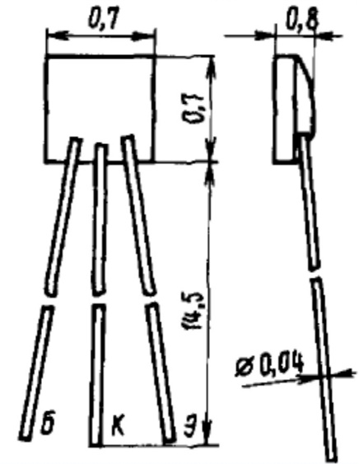

Рисунок 4.1 – Транзистор КТ206А

Таблица 4.1 – Краткие справочные данные транзистора КТ206А

|  |  |  |  |  |  |  |  |  |  |
| --- | --- | --- | --- | --- | --- | --- | --- | --- | --- |
| Прибор | Предельные параметры | | | | | Параметры при Т=25 ̊ С | | | |
|  | при Т=25 ̊ С | |  |  |  |  |  |  |
| , мА | , В | , В | , мВт | Т,  ̊ С |  | , В | , мА | , мкА |
| КТ206А | 20 | 20 | 20 | 150 | 55 | 30…90 | 1 | 5 | 1 |

Таблица 4.2 – Электрические параметры транзистора КТ206А

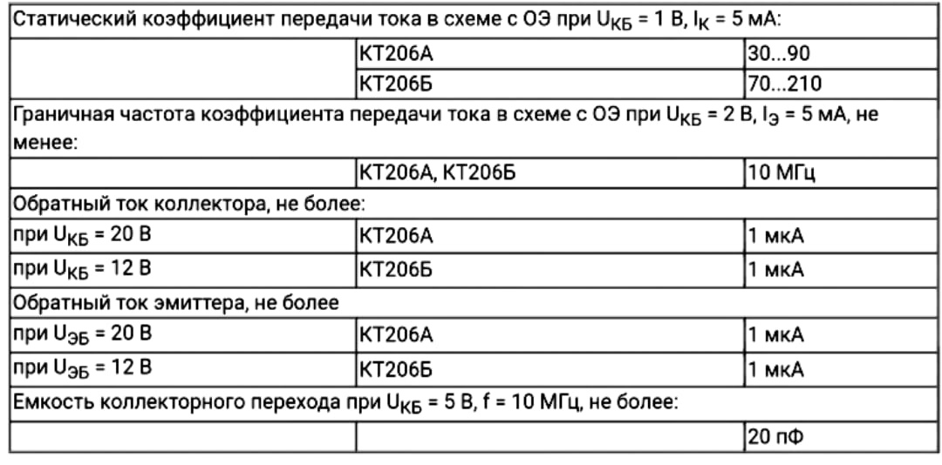

Таблица 4.3 – Предельные эксплуатационные данные транзистора КТ206А

|  |  |  |  |  |  |  |
| --- | --- | --- | --- | --- | --- | --- |
|  |  |  |  |  | КП 048МНЭ.19.00.00.000 ПЗ | Лист |
|  |  |  |  |  | 27 |
| Изм. | Лист | № докум | Подпись | Дата |

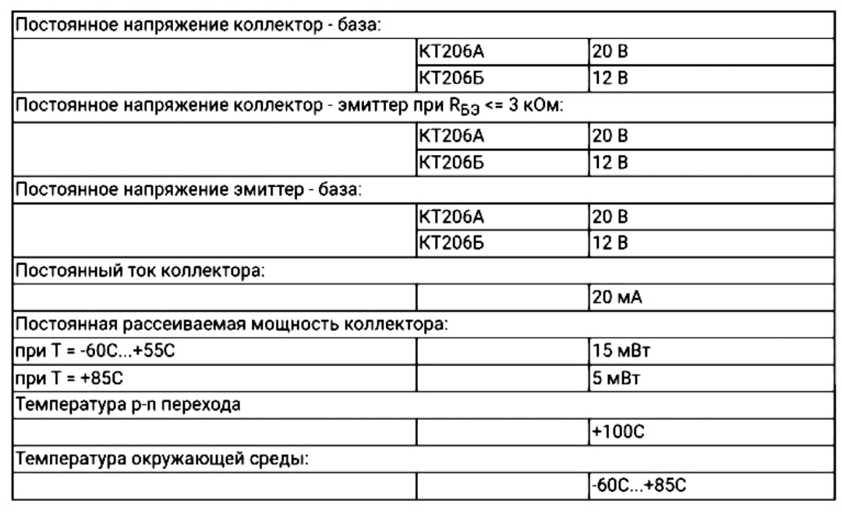

4.2. Паразитные связи в гибридных ИМС

В микросхемах расстояния между отдельными элементами намного меньше, чем в узлах РЭА, а сами элементы размещены на подложке, проводимость и диэлектрическая проницаемость которой значительно больше соответствующих параметров воздуха. Поэтому связи между элементами гибридных микросхем, в том числе паразитные, мешающие их нормальному функционированию, становятся очень сильными. Паразитные связи в виде отдельных проводимостей или паразитных элементов необходимо учитывать при разработке электрической принципиальной схемы. А также при оптимизации конструкции гибридной микросхемы.

Схема для оценки паразитных связей представлена на рисунке 6.1.1.

|  |  |  |  |  |  |  |
| --- | --- | --- | --- | --- | --- | --- |
|  |  |  |  |  | КП 48МНЭ.19.00.00.000 ПЗ | Лист |
|  |  |  |  |  | 28 |
| Изм. | Лист | № докум | Подпись | Дата |

*t*



*l*

*2a*

*b*

Рисунок 6.1.1 - Система пленочных параллельно расположенных

проводников на подложке

Все виды связей можно классифицировать следующим образом:

1. Связи электромагнитной природы, которые, в свою очередь, подразделяются на гальванические, емкостные и индуктивные.

2. Связи, обусловленные тепловыми процессами, включающие связи, возникающие за счет термоэлектрических эффектов, изменения проводимости при изменении температуры, тепловой инжекции носителей и т.д. Для оценки паразитных электрических и магнитных связей можно воспользоваться следующими соотношениями. Если два параллельных пленочных проводника или резистора одинаковой ширины расположены в одной плоскости (рис. 6.1.1), то их емкость оценивается следующей формулой, если учитывать, что a/(a+b)0,3:

|  |  |  |
| --- | --- | --- |
|  |  | (6.1.1) |

где *а* – расстояние между полосками; *b* – ширина полосок; *l* – длина полосок.

Выявив два проводника, которые могут создавать паразитные электрические и магнитные связи, и установив , а рассчитаем a/(a+b):

Таким образом мы можем рассчитать емкость, создаваемую двумя параллельно расположенными резисторами одинаковой ширины в одной плоскости, учитывая, что у материала подложки ГИС 22XC :

Индуктивность одиночной прямолинейной проводниковой или резистивной полоски из неферромагнитного материала определяется согласно соотношению:

|  |  |  |  |  |  |  |
| --- | --- | --- | --- | --- | --- | --- |
|  |  |  |  |  | КП 48МНЭ.19.00.00.000 ПЗ | Лист |
|  |  |  |  |  | 29 |
| Изм. | Лист | № докум | Подпись | Дата |

|  |  |  |
| --- | --- | --- |
|  |  | (6.1.2) |

где: l и b – длина и ширина полоски, см.

Рассчитаем индуктивность одиночной прямолинейной проводниковой полоски, учитывая, что у выбранного материала магнитная проницаемость .

Взаимная индуктивность двух параллельных пленочных проводников или резисторов одинаковой длины рассчитывается по формуле:

|  |  |  |
| --- | --- | --- |
|  |  | (6.1.3) |

где t - расстояние между центрами полосок.

Рассчитаем взаимную индуктивность двух параллельных резисторов:

Индуктивность рядом расположенных проводников:

|  |  |  |
| --- | --- | --- |
|  |  | (6.1.4) |

где и – индуктивности каждой полоски.

Рассчитаем индуктивность рядом расположенных проводников:

Можем сделать вывод, что индуктивности проводников и резистивных полосок в проектируемой ИМС невелики. Омическое сопротивление проводников вплоть до нескольких МГц значительно превышает индуктивное сопротивление. Учитывая малую частоту рабочего сигнала (0,02 МГц), индуктивности пленочных проводников не учитываем.

Рассчитаем…

|  |  |  |  |  |  |  |
| --- | --- | --- | --- | --- | --- | --- |
|  |  |  |  |  | КП 048МНЭ.19.00.00.000 ПЗ | Лист |
|  |  |  |  |  | 30 |
| Изм. | Лист | № докум | Подпись | Дата |

Рассчитаем …(«тепловые» расчёты) для резисторов:

|  |  |  |  |  |  |  |
| --- | --- | --- | --- | --- | --- | --- |
|  |  |  |  |  | КП 048МНЭ.19.00.00.000 ПЗ | Лист |
|  |  |  |  |  | 31 |
| Изм. | Лист | № докум | Подпись | Дата |

|  |  |  |  |  |  |  |
| --- | --- | --- | --- | --- | --- | --- |
|  |  |  |  |  | КП 048МНЭ.19.00.00.000 ПЗ | Лист |
|  |  |  |  |  | 32 |
| Изм. | Лист | № докум | Подпись | Дата |

4.3 Обеспечение тепловых режимов работы ИМС

|  |  |  |  |  |  |  |
| --- | --- | --- | --- | --- | --- | --- |
|  |  |  |  |  | КП 048МНЭ.19.00.00.000 ПЗ | Лист |
|  |  |  |  |  | 33 |
| Изм. | Лист | № докум | Подпись | Дата |

Конструкция ИМС должна быть такой, чтобы теплота, выделяющаяся при ее функционировании, не приводила в наиболее неблагоприятных условиях эксплуатации к отказам элементов в результате перегрева. К тепловыделяющим элементам следует отнести, прежде всего, резисторы, активные элементы и компоненты. Мощности, рассеиваемые конденсаторами и индуктивностями, невелики. Пленочная коммутация ИМС благодаря малому электрическому сопротивлению и высокой теплопроводности металлических пленок способствует отводу теплоты от наиболее нагретых элементов и выравниванию температуры платы ГИС или кристаллов полупроводниковых ИМС.

При расчете определяются температуры элементов и компонентов ГИС, а также находятся размеры зон теплового влияния элементов и компонентов.

Температура навесного компонента (транзистора, диода, полупроводниковой схемы) рассчитывается по формуле

|  |  |  |
| --- | --- | --- |
|  |  |  |

где Pн, – мощность, рассеиваемая компонентом; Р0 – суммарная мощность, выделяемая всеми элементами и компонентами микросхемы; RТ.вн – внутреннее тепловое сопротивление компонента; RТэфф – эффективное тепловое сопротивление структуры навесной компонент – внешняя поверхность корпуса; Sн – площадь навесного компонента; Sп – площадь платы; Tокр.ср – температура окружающей среды.

Первый член в правой части формулы (4.6) представляет собой температуру «перегрева» компонента за счет собственной выделяемой мощности, второй член – «фоновая» температура, создаваемая всеми элементами и компонентами микросхем.

Внутреннее тепловое сопротивление компонента – это тепловое сопротивление от тепловыделяющего участка данного компонента до поверхности платы, на которой он закреплен. Во внутреннее тепловое сопротивление включаются сопротивления компаунда, с помощью которого герметизируется бескорпусный компонент, а также слоя клея, которым компонент прикрепляется к плате. Например, для транзистора, в котором основным тепловыделяющим участком является коллекторный р-n-переход, внутреннее тепловое сопротивление складывается из сопротивления кристалла кремния от коллекторного перехода до наружной поверхности кристалла со стороны коллектора (обычная толщина h=150…200 мкм), сопротивления герметизирующего компаунда (толщиной 80…100 мкм) и сопротивления клея (толщиной около 100 мкм). Внутреннее тепловое сопротивление навесных бескорпусных транзисторов и диодов с гибкими выводами составляет RТ.вн –220–860 град/Вт. Для некоторых типов бескорпусных приборов, загерметизированных со всех сторон компаундом, оно может повышаться до значений RТ.вн =1600 град/Вт.

|  |  |  |  |  |  |  |
| --- | --- | --- | --- | --- | --- | --- |
|  |  |  |  |  | КП 048МНЭ.19.00.00.000 ПЗ | Лист |
|  |  |  |  |  | 34 |
| Изм. | Лист | № докум | Подпись | Дата |

Внутреннее тепловое сопротивление бескорпусных полупроводниковых ИМС с шариковыми, столбиковыми или балочными выводами, устанавливаемых в многовыводных керамических БГИС, составляет примерно 20 град/Вт.

Эффективное тепловое сопротивление RТэфф (см2×град/Вт) определяется как

|  |  |  |
| --- | --- | --- |
|  |  |  |

где RT – тепловое сопротивление системы; g(q,r) – функция, учитывающая эффективность теплоотвода.

Тепловое сопротивление RT зависит от варианта конструктивного выполнения микросхемы (рис. 4.2).

Для варианта 1

|  |  |  |
| --- | --- | --- |
|  |  |  |

где hп – толщина платы; lп –коэффициент теплопроводности материала платы, Вт/(см×град).

|  |  |  |  |  |  |  |
| --- | --- | --- | --- | --- | --- | --- |
|  |  |  |  |  | КП 048МНЭ.19.00.00.000 ПЗ | Лист |
|  |  |  |  |  | 35 |
| Изм. | Лист | № докум | Подпись | Дата |

Для вариантов 2 и 3

|  |  |  |
| --- | --- | --- |
|  |  |  |

где hк и lк – толщина и коэффициент теплопроводности клея (компаунда). Для варианта 4

|  |  |  |
| --- | --- | --- |
|  |  | (1.13) |

где

RT1 = lhпп + lhкк11 , RT 2 = lhкк22 .

Данные о коэффициентах теплопроводности некоторых материалов подложек приведены в табл. 2.2.

Вариант 1 Вариант 2

3

2



*h*

*п*

1



*h*

*п*

*h*

*к*

1

Вариант 3 Вариант 4

3

2

1



*h*

*к*

*h*

*п*



*h*

*п*

*h*

*к*

*1*

*h*

*к*

*2*

1

3

Рис. 4.2 - Схемы конструктивных вариантов ИМС:

1 – подложка; 2 - основание корпуса; 3 – компаунд

(полимер) или клей

Функция (q,r) зависит от соотношения между размерами источника тепла и толщиной подложки. При достаточно больших размерах источника, когда выполняются соотношение l>>hп и b>>hп, тепловое поле источника плоскопараллельное (рис. 4.3, а). Поперечное сечение теплового потока близко к площади источника. В этом случае g(q,r)®1. При уменьшении размеров источника тепла тепловой поток становится расходящимся (рис. 4.3, б), эффективность теплоотвода увеличивается и соответственно уменьшается тепловое сопротивление. Значение функции g(q,r) определяется из графика на рис. 4.4, где q = =l/2(hк + hп), r= b/2(hк + hп), l и b – линейные размеры плоского источника теплоты.

|  |  |  |  |  |  |  |
| --- | --- | --- | --- | --- | --- | --- |
|  |  |  |  |  | КП 048МНЭ.19.00.00.000 ПЗ | Лист |
|  |  |  |  |  | 36 |
| Изм. | Лист | № докум | Подпись | Дата |

1

*l(b)*



*h*

*п*

*l(b)*



*h*

*п*

3

2

а) б)

Рис. 4.3 - Распределение теплового потока в подложке микросхемы при различных соотношениях между размерами источника тепла и толщиной подложки: 1 - источник тепла; 2 – подложка; 3 - корпус

Температура пленочных резисторов и конденсаторов рассчитывается в соответствии с выражением

|  |
| --- |
|  |

где РR,C – мощность, выделяемая резистором или конденсатором; SR,C – площадь, занимаемая резистором или конденсатором на плате. Если навесной компонент расположен на пленочном резисторе (что допускается условиями разработки топологии ГИС), то расчет температур компонента и резистора производится следующим образом:

Рассчитанные по формулам (4.8)–(4.10) температуры компонентов и элементов не должны превышать допустимые. Допустимые температуры для бескорпусных кремниевых транзисторов, диодов и полупроводниковых микросхем указываются в справочниках и составляют обычно 80…125 °С.

Если рассчитанные температуры превышают допустимые, необходимо заменить навесные компоненты на другие, имеющие более высокий температурный предел работы. Допустимые температуры пленочных элементов зависят от применяемых материалов и требований к стабильности параметров.

|  |  |  |  |  |  |  |
| --- | --- | --- | --- | --- | --- | --- |
|  |  |  |  |  | КП 048МНЭ.19.00.00.000 ПЗ | Лист |
|  |  |  |  |  | 37 |
| Изм. | Лист | № докум | Подпись | Дата |

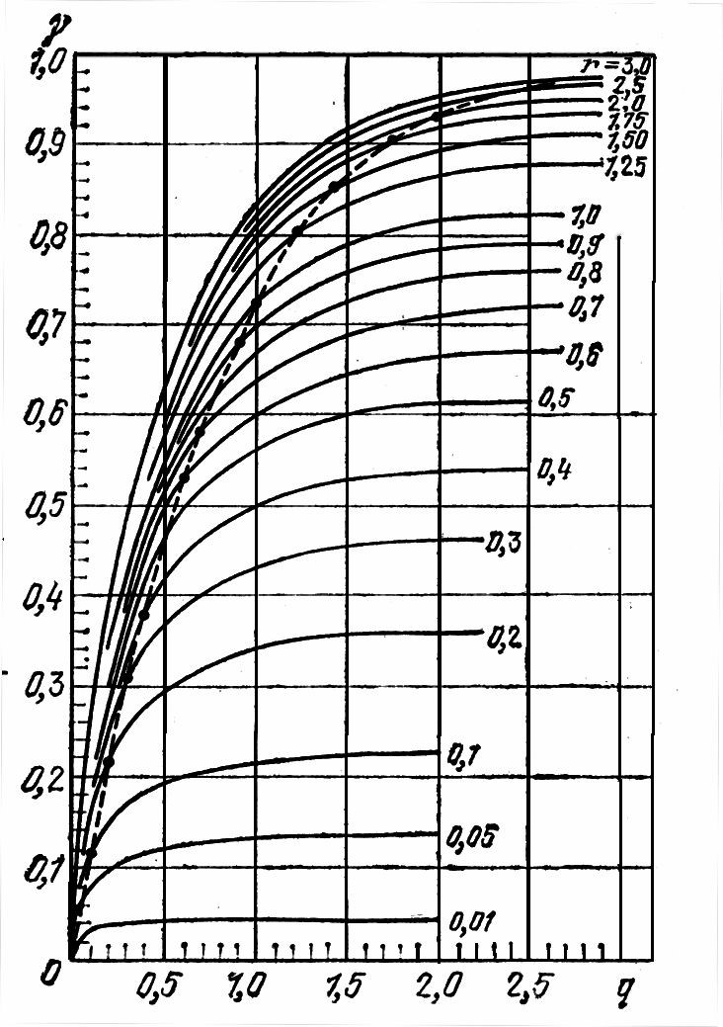

Рис. 4.4 - Значение g-функции для q £ 3,0, r £ 3 ,0

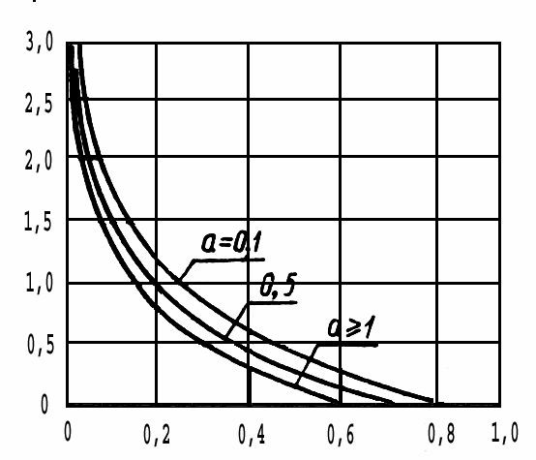

b

*Т*

*G*



А

H

H

Рис. 4.5 - График для расчета зон теплового влияния элементов и компонентов

определяемый по графику рис. 4.5 в зависимости от температурного bT и геометрического а факторов.

5. Тонкопленочные конденсаторы

Основные конструкции пленочных конденсаторов показаны на рис. 2.1.17. Конденсаторы, которые существенно различаются по топологии и имеют некоторые различия в расчетах, приведены на рис. 4.2.1.

Общий порядок расчета по схеме (рис. 4.2.1, а) включает несколько приведенных ниже этапов.

1. Выбор материала диэлектрика по рабочему напряжению производится в соответствии с данными, приведенными в табл. 3.2.1 и в соответствии с [3]. Следует ориентироваться на материал диэлектрика с возможно более высокими диэлектрической проницаемостью ε, электрической прочностью Eпр , малыми значениями ТКС и tgδ для обеспечения минимальных геометрических размеров конденсатора, тип которого приведен на рис.

4.2.1, а.

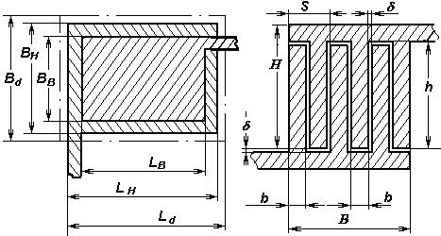

|  |  |  |  |  |  |  |
| --- | --- | --- | --- | --- | --- | --- |
|  |  |  |  |  | КП 48МНЭ.19.00.00.000 ПЗ | Лист |
|  |  |  |  |  | 38 |
| Изм. | Лист | № докум | Подпись | Дата |

Рис 4.2.1. Тонкопленочные конденсаторы: а – с емкостью до 5⋅103 пФ;

Дано: С=90 пФ, ±10% Uраб = 6,3 В, Fраб = 0,01 МГц

б – гребенчатый конденсатор с емкостью до 30 пФ

Определение минимальной толщины диэлектрика производится из условий обеспечения необходимой электрической прочности по формуле

dmin > kз Uр / Eпр , (4.2.4)

где kз – коэффициент запаса электрической прочности (обычно для тонкопленочных конденсаторов составляет kз = 2…3); Епр – электрическая прочность материала диэлектрика, В/мм. Толщину диэлектрика чаще выбирают в пределах 0,1...1 мкм.

Меньшая толщина характеризуется наличием пор и других дефектов, что приводит в большинстве случаев к короткому замыканию обкладок. Толщина диэлектрика более 1 мкм дает высокую ступеньку при переходе от верхней обкладки к подложке и создает большую вероятность обрыва в этом месте. Оптимальной толщиной принято считать величину в 0,3...0,5 мкм.

Определение удельной емкости конденсатора (пФ/см3) ведется по формуле

С0v = 0,0885ε / d, (4.2.5)

где d – толщина диэлектрика (см).

4.2.1. Электрофизические характеристики диэлектриков для конденсаторов

|  |  |  |  |  |  |  |
| --- | --- | --- | --- | --- | --- | --- |
|  |  |  |  |  | КП 48МНЭ.19.00.00.000 ПЗ | Лист |
|  |  |  |  |  | 39 |
| Изм. | Лист | № докум | Подпись | Дата |

|  |  |  |  |  |  |  |
| --- | --- | --- | --- | --- | --- | --- |
| Материал диэлектрического  слоя | С0max , пФ/мм2 | ε | tgδ | Eпр⋅105,  В/мм | Αт, ТКС⋅10–4, 1/°С | Стабильность за 1000 ч. |
| SiO (ГОСТ 5.634–70) | 100 | 5..6 | 0,01…  0,02 | 2…3 | 2,0 | ± (1,5…6) |
| SiO2, БКО 0.028.004ТУ | 100 | 5..6 | 0,002…  0,02 | 2…3 | 2,0 | ± (1,5…6) |
| ЕТО 0.021.014ТУ | 150 | 10..12 | 0,001…  0,01 | 1,0 | 3,0 | –1,0 |
| Ta2O5 | 2000 | 23 | 0,02 | 2,0 | 4,0 | ±(2…5) |
| Al2O3 | 850 | 10 | 0,007 | 9,0 | 2,5 | ± (1…3) |
| GeO (ГОСТ 19502–  74) | 50…150 | 11…12 | 0,005… 0,007 | 1,0 | 3,0 | – |

Определение относительной температурной погрешности производится из выражения

γCcт = αC (Tmax – 20 °C), (4.2.6)

где αС – температурный коэффициент емкости материала диэлектрика, значения которого для интервала температур (–60…125 °С) приведены в табл. 4.2.1.

Определение допустимой относительной погрешности активной площади конденсатора осуществляется из формулы:

γS доп = γC – γC o – γcт – γC ст . (4.2.7)

В случае γS доп < 0 изготовление конденсатора с заданной точностью невозможно и следует выбрать другой материал диэлектрика с меньшей температурной погрешностью.

Определение удельной емкости конденсатора с учетом точности изготовления:

С0 точн = С (γS доп / ∆L)2 Kф / (1 + Kф)2, (4.2.8)

где Kф = L / B.

Для обкладок квадратной формы (при Kф = 1)

|  |  |  |  |  |  |  |
| --- | --- | --- | --- | --- | --- | --- |
|  |  |  |  |  | КП 48МНЭ.19.00.00.000 ПЗ | Лист |
|  |  |  |  |  | 40 |
| Изм. | Лист | № докум | Подпись | Дата |

С0 точн = С [γS доп /(2 ∆L)]2 . (4.2.9)

Точность изготовления линейных размеров пленочных элементов и расстояний между ними ∆l, ∆b, ∆L, ∆B при масочном и фотолитографическом методах равна ±0,01 мм.

|  |  |  |  |  |  |  |
| --- | --- | --- | --- | --- | --- | --- |
|  |  |  |  |  | КП 048МНЭ.19.00.00.000 ПЗ | Лист |
|  |  |  |  |  | 41 |
| Изм. | Лист | № докум | Подпись | Дата |

Выбор минимального значения удельной емкости конденсатора с учетом электрической прочности и точности изготовления:

С0 < min{C0v , C0 точн }. (4.2.10)

Определение коэффициента, учитывающего краевой эффект:

Кф= C/C0

Так как Кф лежит в пределах от 1 до 5, то коэффициент, учитывающий краевой эффект K=1.

(4.2.11) 0

Определение площади верхней обкладки конденсатора

Sв = С/С0 ⋅ K. (4.2.12)

В случае площади перекрытия обкладок менее 1 мм2 необходимо взять другой диэлектрик с меньшим значением ε, или увеличить d в пределах dопт , или конструировать конденсатор специальной формы.

Если площадь перекрытия обкладок более 200 мм2, то необходимо взять другой диэлектрик с большим значением ε или уменьшить толщину диэлектрика в допустимых пределах.

Определение размеров верхней обкладки конденсатора: – если kф ≠ 1

L = Skф ; В = L / kф;

– при kф = 1

L = B = S . (4.2.13)

Величины L и B следует округлять до значений, кратных шагу координатной сетки с учетом масштаба топологического чертежа.

|  |  |  |  |  |  |  |
| --- | --- | --- | --- | --- | --- | --- |
|  |  |  |  |  | КП 48МНЭ.19.00.00.000 ПЗ | Лист |
|  |  |  |  |  | 42 |
| Изм. | Лист | № докум | Подпись | Дата |

11. Вычисление размеров нижней обкладки конденсатора с учетом допусков на перекрытие:

Lн = Вн = L + 2q. (4.2.14)

где q – размер перекрытия нижней и верхней обкладок конденсатора

(q = 0,2 мм).

Определение размеров диэлектрика:

Lд = Вд = Lн + 2f′ . (4.2.15)

где f′ – размер перекрытия нижней обкладки и диэлектрика (f′ = 0,1 мм).

Определение площади, занимаемой конденсатором:

Sд = Lд Bд . (4.2.16)

Форма обкладок конденсатора выбирается на этапе разработки эскиза топологии. Сначала проектируются обкладки конденсатора квадратной формы, а при отсутствии места на чертеже топологии для расположения квадрата следует задаться одной из сторон конденсатора, коэффициентом формы обкладок и вычислить размеры обкладок прямоугольной формы.

Для контроля емкости в процессе или после изготовления микросхемы конденсатор проектируют со специальными контактными площадками.

Конденсатор спроектирован правильно при выполнении приведенных ниже условий.

14.1. Рабочий тангенс угла диэлектрических потерь не превышает заданного:

tgδраб ≤ tgδ, (4.2.17)

где

tgδраб = tgδд + tgδоб . (4.2.18)

Значение тангенса угла потерь диэлектрика tgδд следует определить по табл. 4.2.1 или в [3] для выбранного материала диэлектрика.

Тангенс угла потерь в обкладках tgδоб следует вычислять по формуле tgδоб ≈ (4π / 3) fmax Rоб С, (4.2.19)

|  |  |  |  |  |  |  |
| --- | --- | --- | --- | --- | --- | --- |
|  |  |  |  |  | КП 48МНЭ.19.00.00.000 ПЗ | Лист |
|  |  |  |  |  | 43 |
| Изм. | Лист | № докум | Подпись | Дата |

где Rоб – сопротивление обкладок конденсатора, Ом; С – емкость конденсатора, Ф; fmax – максимальная рабочая частота, Гц.

Сопротивление обкладок конденсатора зависит от его формы и рассчитывается по формуле

Rоб = ρS об kф , (4.2.20)

где ρS об – удельное поверхностное сопротивление материала обкладок, определяемое по табл. 4.2.2

14.2. Рабочая напряженность электрического поля Eраб не превышает Eпр материала диэлектрика:

Eраб ≤ Eпр , (4.2.21)

где

Ераб = Uраб / d, (4.2.22)

d = 0,0885 ε / С0 . (4.2.23)

14.3. Погрешность активной площади конденсатора не превышает допустимую: γS раб ≤ γS доп , (4.2.24)

где γS раб вычисляется по формуле

γS = ∆ 1+ Kф ; (4.2.25)

KфS

величину γS доп для введения в формулу (4.2.24) следует вычислить по формуле (4.2.7).

При невыполнении одного из п. 14.1 – 14.3 необходимо выбрать другой материал диэлектрика или изменить конструкцию конденсатора.

В случае наличия в схеме нескольких конденсаторов целесообразнее выбирать для всех один и тот же материал диэлектрика для последующего выполнения их в едином технологическом цикле.

При наличии нескольких конденсаторов на одной подложке расчет следует начать с конденсатора, имеющего наименьший номинал емкости.

После выбора материала диэлектрика и вычислений по формулам (4.2.4), (4.2.5), (4.2.7) – (4.2.9) можно определить значение удельной емкости, при которой конденсатор будет занимать минимальную площадь на подложке

|  |  |  |  |  |  |  |
| --- | --- | --- | --- | --- | --- | --- |
|  |  |  |  |  | КП 48МНЭ.19.00.00.000 ПЗ | Лист |
|  |  |  |  |  | 44 |
| Изм. | Лист | № докум | Подпись | Дата |

С0 min = Сmin / Smin . (4.2.26)

Окончательный выбор С0 производится по формуле

С0 ≤ min {С0 min, С0v, С0 точн}. (4.2.27)

Вычисление толщины диэлектриков, соответствующей удельной емкости С0 , следует производить по

(4.2.23). Если толщина диэлектрика не выходит за пределы возможностей тонкопленочной технологии (в пределах 0,1...1,0 мкм), то производится дальнейший расчет, если нет – выбирается другой материал диэлектрика.

Расчет сводится к опредению площади перекрытия обкладок.

            Минимальная толщина диэлектрического слоя ограничена требованием получения сплошной пленки без сквозных отверстий и с заданной электрической прочностью. Минимальная толщина диэлектрика определяется по формуле:

dmin = KзUраб/Eпр = 12 × 4/2000 = 0.024 мкм

Kз - коэффициент запаса электрической прочности. Для пленочных конденсаторов Kз=3;

Uраб - рабочее напряжение;

Eпр - электрическая прочность материала диэлектрика.

            Определяем удельную емкость конденсатора, исходя из условия электрической прочности:

C0V = 0.0885e/d = 0.0885 × 9/0.024 = 7,965 Пф/мм2

                Оцениваем относительную температурную погрешность:

gCt = aC (Tmax - 20°C) = 3 × 10-4 (50 - 20) = 0,3%

aC - ТКС материала диэлектрика;

Tmax - максимальная рабочая температура микросхемы.

            Суммарная относительная погрешность емкости конденсатора определяется по формуле:

gC = gС0 + gSдоп + gCt + gCст

            Относительная погрешность удельной емкости зависит от материала и погрешности толщины диэлектрика и составляет 3%:

|  |  |  |  |  |  |  |
| --- | --- | --- | --- | --- | --- | --- |
|  |  |  |  |  | КП 48МНЭ.19.00.00.000 ПЗ | Лист |
|  |  |  |  |  | 45 |
| Изм. | Лист | № докум | Подпись | Дата |

gС0 = 3%

            Относительная погрешность, обусловленная старением пленок конденсатора зависит от материала и метода защиты и обычно не превышает 3%:

gCст = 3%

            Допустимая погрешность активной площади пленочного конденсатора зависит от точности геометрических размеров, формы и площади верхних обкладок и определяется по формуле:

gSдоп = 10-5-0,3-1=3%

gSдоп ≥ gS

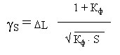

DL - погрешность длины верхней обкладки. При масочном способе получения конфигурации DL=0.01 мм.

Расчет площади производим из условия квадратной формы обкладок (L=B, Кф=1/2)

C0 £ íC0 точн, C0V ý

C0 = 4700 Пф/мм2

            Наиболее целесообразно выбрать материал стекло электровакуумное C41-1 с C0 = 400 Пф/мм2, но так как рабочее напряжение данного материала - 6.3 В, а рабочее напряжение конденсатора - 12 В, то данный материал не подходит и нужно выбрать другой материал - стекло электровакуумное C41-1 с C0 = 200 пФ/мм2 и рабочим напряжением 12.6 В.

Определяем коэффициент формы:

Кф= C/C0= 4700/4700 = 1

Так как Кф лежит в пределах от 1 до 5, то коэффициент, учитывающий краевой эффект K=1.3.

            Определяем площадь верхней обкладки:

S=C/C0K= 1 мм2

            Определяем размеры верхней обкладки конденсатора:

            Определяем размеры нижней обкладки:

Lн=Bн=L+2q

|  |  |  |  |  |  |  |
| --- | --- | --- | --- | --- | --- | --- |
|  |  |  |  |  | КП 48МНЭ.19.00.00.000 ПЗ | Лист |
|  |  |  |  |  | 46 |
| Изм. | Лист | № докум | Подпись | Дата |

Размер перекрытия нижней и верхней обкладок q=0.2мм.

Lн=Bн=1+0.4=1,4мм

            Определяем размеры диэлектрика:

Lд=Bд=Lн +2f

Размер перекрытия диэлектрика и нижней обкладки f = 0.1мм.

Lд=Bд=1,4+0.2=1,6мм

    Результаты расчета конденсаторов при помощи программы представлены в таблице 4.

|  |  |  |  |  |  |  |
| --- | --- | --- | --- | --- | --- | --- |
|  |  |  |  |  | КП 048МНЭ.19.00.00.000 ПЗ | Лист |
|  |  |  |  |  | 47 |
| Изм. | Лист | № докум | Подпись | Дата |

Таблица 4

Результаты расчета тонкопленочных конденсаторов

|  |  |  |
| --- | --- | --- |
|  | С1 | C2 |
| Длина L, мм | 1,6 | 1,28 |
| Ширина B,мм | 1,6 | 1,28 |
| Площать S,мм2 | 3,2 | 2,56 |

\

6. Подложки типоразмеры площадь

|  |  |  |  |  |  |  |
| --- | --- | --- | --- | --- | --- | --- |
|  |  |  |  |  | КП 048МНЭ.19.00.00.000 ПЗ | Лист |
|  |  |  |  |  | 48 |
| Изм. | Лист | № докум | Подпись | Дата |

Для разработки топологии необходимо принять ширину b и длину l резистора ближайшее к соответственно большее значение, кратное шагу координатной сетки, принятому для чертежа топологии с учетом масштаба. За шаг координатной сетки принимаем 0.1мм, соответственно:

|  |  |  |  |
| --- | --- | --- | --- |
|  | b,мм | ,мм | S, |
|  |  |  | 0,994 |
| , | 0,79 | 1,16 | 0,916 |
|  | 2,14 | 0,6 | 1,2 |
|  | 0,71 | 1,38 | 0,979 |
|  | 1,34 | 0,7 | 0,9 |
|  | 0,73 | 1,29 | 0,98 |
|  | 0,93 | 0,94 | 0,874 |

К.п.н.к. – контактные площадки навесных компонентов

– контактные площадки выводов

Минимально допустимый размер контактной площадки, необходимой для подпайки навесных компонентов устанавливается b=l=0,7мм; S=0,49. Минимально допустимый размер контактной площадки, необходимой для выводов b=0,15мм; l=0,2мм; S=0,03

где: – количество выводов навесного компонента; – количество навесных компонентов

Используя таблицу … установим 9 типоразмер подложки.

|  |  |  |  |  |  |  |
| --- | --- | --- | --- | --- | --- | --- |
|  |  |  |  |  | КП 48МНЭ.19.00.00.000 ПЗ | Лист |
|  |  |  |  |  | 49 |
| Изм. | Лист | № докум | Подпись | Дата |

7. Выполнение первоначального эскиза топологии

|  |  |  |  |  |  |  |
| --- | --- | --- | --- | --- | --- | --- |
|  |  |  |  |  | КП 48МНЭ.19.00.00.000 ПЗ | Лист |
|  |  |  |  |  | 50 |
| Изм. | Лист | № докум | Подпись | Дата |

На этом этапе решают задачу оптимального размещения на плате пленочных элементов, навесных компонентов и соединений между ними.

Для разработки эскиза топологического чертежа необходимо знать: схему электрическую принципиальную и схему соединения элементов; форму и геометрические размеры пленочных элементов и навесных компонентов, и ориентировочные размеры и материал платы. Типоразмер платы был выбран в подразделе 4.3 Выбор типоразмера платы ИМС – типоразмер №11, с шириной 5 мм и длиной 6 мм.

На начальном этапе разработки топологии изготавливаем эскизные чертежи, выполненные в масштабе, который выбирается, исходя из удобства работы, наглядности и точности. Учитывая это, выбираем масштаб 20:1.

При создании чертежа топологии необходимо обращать внимание на использование наиболее простых форм элементов, равномерность размещения элементов на плате, обеспечение удобств при выполнении сборочных операций, увеличение размеров контактных площадок, расширение допусков на совмещение слоев и т.д.

При вычерчивании элементов следует экономно использовать площадь, что достигается выбором соответствующей конфигурации (если это допускается) размещаемых пленочных элементов.

При разработке топологии необходимо обеспечить возможность выполнения требований к монтажу применяемых навесных компонентов, а также требования к сборке и защите микросхемы.

Исходя из вышеперечисленных требований и рекомендаций, составляем первоначальный эскиз топологии, который изображён на рисунке 5.2.1

8. Разработка маршрута техпроцесса изготовления полупроводниковой микросхемы

|  |  |  |  |  |  |  |
| --- | --- | --- | --- | --- | --- | --- |
|  |  |  |  |  | КП 048МНЭ.19.00.00.000 ПЗ | Лист |
|  |  |  |  |  | 51 |
| Изм. | Лист | № докум | Подпись | Дата |

Толстопленочная технология привлекательна с одной стороны кажущейся простотой, несложным оборудованием и возможностью налаживания рентабельного производства для небольших партий ИМС. С другой стороны физико-химические процессы в технологии столь сложны, трудно контролируемы, что получение однозначных выходных параметров проблематично. Практически процесс строится таким образом, чтобы была возможность подгонки номинальных значений элементов.

Последовательность изготовления ИМС с толстопленочными резисторами и конденсаторами для двух

несколько различающихся маршрутов (I и II) показана на рис. 2.2.5.

В качестве подложек используются керамические пластины различного состава с односторонней

полировкой – М7, 22ХС и др.

Предварительной подготовкой является изготовление трафаретов на каждый из слоев (I вариант). В варианте II – подготовка фотошаблонов и трафаретов.

Первый блок операций (вариант I) включает нанесение пасты в соответствии с конфигурацией проводников, нижних обкладок конденсаторов, контактных площадок. В этом же блоке операций производится сушка нанесенного слоя и обжиг при температурах 1100…1150 °С. Результатом будет выполнение части металлической межэлементной разводки и контактных площадок.

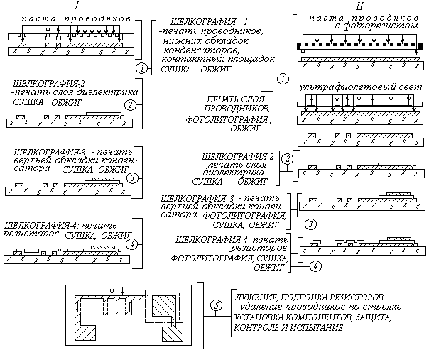

|  |  |  |  |  |  |  |
| --- | --- | --- | --- | --- | --- | --- |
|  |  |  |  |  | КП 048МНЭ.19.00.00.000 ПЗ | Лист |
|  |  |  |  |  | 52 |
| Изм. | Лист | № докум | Подпись | Дата |

Рис. 2.2.5. Технологический маршрут изготовления пленочных пассивных элементов ИМС

В случае использования фотолитографии (вариант II) на поверхность подложки наносится сплошной слой проводящей пасты с фоторезистом, сушка повышает чувствительность фоторезиста. Далее производится экспонирование слоя через фотошаблон, при проявлении экспонированного слоя формируется топология металлической разводки, нижних обкладок конденсаторов, контактных площадок. Окончательно свойства проводников формируются при обжиге. Точность в этом варианте достигается более высокая.

Второй блок операций включает выполнение слоя диэлектрика для конденсаторов и может быть одинаковым для обоих вариантов: печать через трафарет (шелкография), сушка, обжиг при 1000…1100 °С. Точность выполнения конфигурации этого слоя существенной роли не играет и литография может не применяться.

В третьем блоке операций формируются верхние обкладки конденсаторов, точность выполнения которых существенно влияет на выходной параметр. По варианту I они наносятся трафаретной печатью с последующей сушкой и обжигом. Во II варианте площадь обкладки предусматривается несколько больших размеров и дополнительно может применяться фотолитография для более точного выполнения конфигурации.

|  |  |  |  |  |  |  |
| --- | --- | --- | --- | --- | --- | --- |
|  |  |  |  |  | КП 048МНЭ.19.00.00.000 ПЗ | Лист |
|  |  |  |  |  | 53 |
| Изм. | Лист | № докум | Подпись | Дата |

На четвертом этапе выполняются резисторы. В отличие от тонкопленочных технологий резисторы наносятся поверх контактных площадок. Такая конструкция определяется в основном низкой температурой обжига резистивного слоя – порядка 900 °С. В этом же блоке операций может производиться фотолитография для увеличения точности конфигурации (II вариант). Однако в обоих случаях предусматривается подгонка номинальных значений резисторов, выполняемая после лужения контактных площадок.

Окончательными операциями являются установка компонентов, выполнение защиты, производится также контроль и испытание.

Приведенные выше схемы технологических процессов являются лишь общим примером. Реальный технологический маршрут в рамках показанных технологий определяется спроектированной структурой элементов и компонентов. Он будет отличаться в той или иной степени. Например, в случае планирования диэлектрической изоляции биполярных структур вместо блока операций по созданию разделительной диффузии встречно включенным p–n-переходом будет встраиваться блок операций выполнения диэлектрической изоляции

(может предусматриваться различная конструкция изоляции или тип).

9 Выбор корпуса ИМС

Корпуса служат для защиты микросхем от механических и климатических. Важнейшие требования, которым должна отвечать конструкция корпуса, сводятся к следующему:

|  |  |  |  |  |  |  |
| --- | --- | --- | --- | --- | --- | --- |
|  |  |  |  |  | КП 48МНЭ.19.00.00.000 ПЗ | Лист |
|  |  |  |  |  | 54 |
| Изм. | Лист | № докум | Подпись | Дата |

1) защита микросхем от влияния окружающей среды и механических воздействий;

2) поддержание чистоты и стабильности атмосферы, окружающей микросхему;

3) обеспечение удобства и надежности монтажа;

4) отвод тепла от микросхемы, размещенной внутри корпуса;

5) обеспечение надежного электрического соединения контактных площадок микросхем с выводами корпуса;

6) обеспечение надежного крепления корпуса при монтаже в аппаратуре.

Также конструкция корпуса должна иметь высокую надежность, обладать коррозионной и радиационной стойкостью; быть простой и экономичной в изготовлении.

Учитывая выбранный типоразмер платы ИМС и вышеперечисленные требования и рекомендации, принимаем решение выбрать метало-пластмассовый корпус с условным обозначением 153.15-1 СТ и размерами монтажной площадки .

10 Разработка сборочного чертежа ИМС

Сборочный чертёж ГИМС оформляется по общим правилам, установленным ГОСТ 2109-69, и должен содержать достаточное число видов, проекций, сечений и разрезов для того, чтобы показать взаимное расположение всех составных частей ГИС и способы их закрепления. В технических требованиях, приводимых на чертеже, должны содержаться сведения о сборке и маркировке изделия.

Сборочный чертёж микросхемы определяет взаимное расположение и способы соединения её составных частей. Этими частями являются: плата или кристалл, элементы конструкции корпуса, соединяемые по этому сборочному чертежу, вспомогательные материалы монтажа и электромонтажа платы (или кристалла). Объекты состава ГИМС должны быть обозначены для ссылок в спецификации. При установке в корпус должна быть учтена необходимая ориентация платы (кристалла). На чертеже должны быть проставлены габаритные размеры сборочной единицы, нумерация выводов микросхемы, которая должна соответствовать схеме ЭЗ. По чертежу должно быть определено взаимное расположение платы относительно корпуса для контроля соответствия монтажного положения принятой конструкции.

|  |  |  |  |  |  |  |
| --- | --- | --- | --- | --- | --- | --- |
|  |  |  |  |  | КП 48МНЭ.19.00.00.000 ПЗ | Лист |
|  |  |  |  |  | 55 |
| Изм. | Лист | № докум | Подпись | Дата |

Сборочный чертёж проектируемой ИМС размещён на листе 3 графической части курсового проекта.

Заключение

|  |  |  |  |  |  |  |
| --- | --- | --- | --- | --- | --- | --- |
|  |  |  |  |  | КП 48МНЭ.19.00.00.000 ПЗ | Лист |
|  |  |  |  |  | 56 |
| Изм. | Лист | № докум | Подпись | Дата |

В данной курсовой работе была рассмотрена тема «Проектирование интегральной микросхемы двухкаскадного усилителя низкой частоты». В процессе выполнения работы были проведены:

– Анализ задания на проектирование, в ходе которого были описаны гибридная и полупроводниковая технология изготовления ИМС, и было доказано преимущество гибридной технологии для проектируемой ИМС;

– Анализ принципиальной электрической схемы, в ходе которого была описана работа электрической принципиальной схемы двухкаскадного усилителя низкой частоты, порядок работы схемы и применение в различных устройствах;

– Расчёт параметров элементов, в процессе которого были рассчитаны параметры тонкоплёночных резисторов, произведён выбор навесных компонентов и выбор типоразмера платы ИМС;

– Разработка схемы коммутации с целью избавления от неэлектрических соединений и сокращения длины проводников, и разработка первичного эскиза топологии;

– Контрольно-проверочные расчёты, где оценили влияние паразитных связей в проектируемой ИМС, затем проверили обеспечение тепловых режимов работы ИМС, определив температуру, выделяемую навесными компонентами;

– Разработка эскиза топологии, где убедились, что первоначальная топология была разработана верно;

– Разработка маршрута техпроцесса изготовления полупроводниковой микросхемы, где был описан технологический маршрут тонкопленочных элементов гибридной ИМС;

– Выбор корпуса ИМС, где был избран корпус для проектируемой ИМС;

– Разработка сборочного чертежа ИМС, который определяет взаимное расположение и способы соединения составных частей проектируемой ИМС.

|  |  |  |  |  |  |  |
| --- | --- | --- | --- | --- | --- | --- |
|  |  |  |  |  | КП 48МНЭ.19.00.00.000 ПЗ | Лист |
|  |  |  |  |  | 57 |
| Изм. | Лист | № докум | Подпись | Дата |

Можно утверждать, что все цели и задачи курсового проекта были достигнуты.

Список использованных источников

|  |  |  |  |  |  |  |
| --- | --- | --- | --- | --- | --- | --- |
|  |  |  |  |  | КП 48МНЭ.19.00.00.000 ПЗ | Лист |
|  |  |  |  |  | 58 |
| Изм. | Лист | № докум | Подпись | Дата |

1 Жигальский, А.А. Проектирование и конструирование микросхем / А.А. Жигальский. – Томск : ТУСУР, 2007. – 195 с.

2 Поляков, В.И. Проектирование тонкоплёночных гибридных ИМС / В.И. Поляков, Э.В. Стародубцев. – Санкт-Петербург : НИУ ИТМО, 2013. – 80 с.

3 Торгонский, Л.А. Проектирование интегральных интегральных микросхем и микропроцессоров / Л.А. Торгонский, В.Н. Чернышов. – Томск : ТУСУР, 2011. – 254 с.

4 Шелохвостов, В.П. Проектирование интегральных микросхем / В.П. Шелохвостов, В.Н. Чернышов. – Тамбов : ТГТУ, 2008. – 205 с.